泰丰社区党总支学习教育工作简报

第36期

泰丰社区党总支 2023年9月21日

# 泰丰社区党总支组织党员干部集中学习习近平总书记关于以学铸魂、以学增智、以学正风、以学促干的指示精神

2023年9月21日，泰丰社区党总支组织党员干部集中学习习近平总书记关于以学铸魂、以学增智、以学正风、以学促干的指示精神，会议由泰丰社区总支部书记韩秀萍主持，全体社区干部和党员参加学习。

社区书记韩秀萍指出，社区党员干部要坚持以学铸魂、以学增智、以学正风、以学促干，认真研读党的二十大报告和党章，通读《习近平新时代中国特色社会主义思想专题摘编》，用好《习近平在福建》系列访谈实录、《习近平新时代中国特色社会主义思想学习问答》等特色学习材料，提振干事创业的精气神，切实为民办实事，解民忧。

党员干部纷纷表示，要将理论与实际相结合，真正的服务辖区居民，发挥党员干部的先锋模范作用。

图片信息

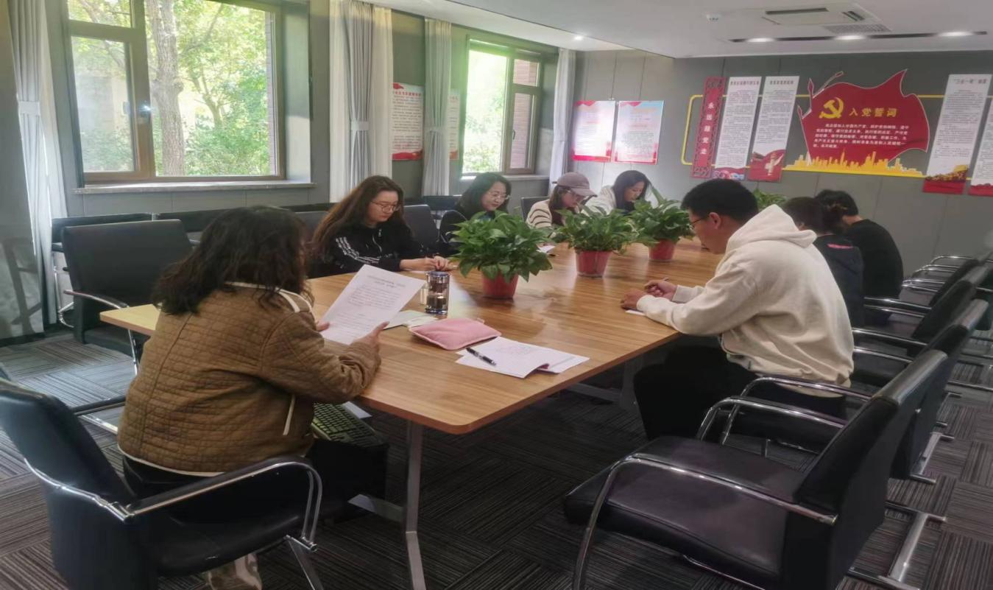

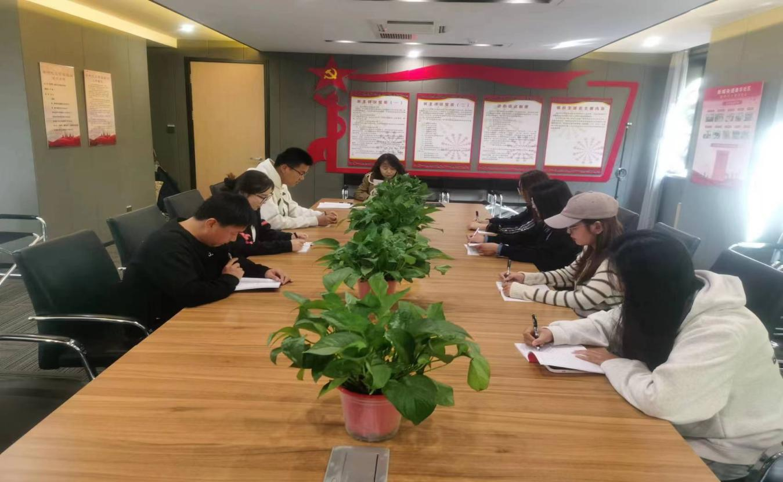

|  |  |  |
| --- | --- | --- |
| 2023年9月21日泰丰社区党总支组织党员干部集中学习习近平总书记关于以学铸魂、以学增智、以学正风、以学促干的指示精神  签到表 | | |
| 序号 | 姓名 | 备注 |
| 1 |  |  |
| 2 |  |  |
| 3 |  |  |
| 4 |  |  |
| 5 |  |  |
| 6 |  |  |
| 7 |  |  |
| 8 |  |  |
| 9 |  |  |
| 10 |  |  |
| 11 |  |  |
| 12 |  |  |
| 13 |  |  |
| 14 |  |  |
| 15 |  |  |